贵阳供电局2024年城南分局职工食堂餐桌椅采购项目
技术规范书

二○二四年四月

贵阳供电局2024年城南分局职工食堂餐桌椅采购项目技术规范书

一、项目概况:
1.1 项目背景：
贵阳供电局城南分局职工食堂需采购一批餐桌及餐椅，用于满足职工食堂员工日常就餐所需。
1.2 项目目标：
本次采购的贵阳供电局城南分局职工食堂餐桌及餐椅需满足员工日常就餐需要，同时用料环保，质地耐用，外形简约美观，符合国家相关质量和安全标准，同时具备一年内售后服务质量维修保证。
1.3 项目内容概述：
本项目需采购1300mm（长）*800mm（宽）*750mm（高）餐桌18张；1200mm（长）*800mm（宽）*750mm（高）餐桌5张；500mm（长）*535mm（宽）*870mm（靠背高）带靠背（无扶手）餐椅102张，相关技术指标及参数详见本技术规范书“三、关键技术指标/参数”。
供货方需负责免费送货上门、免费上门安装及调试、安装完成后的现场卫生清洁，同时免费提供一年内上门售后服务质量维修保证。
1.4 服务区域：
贵阳市两城区采购人指定地点。
二、服务内容清单：
2.1 具体服务内容：
（1）、供货方需负责免费送货上门；
（2）、供货方需提供免费上门安装及调试服务；
（3）、供货方需免费负责安装完成后的现场卫生清洁；
（4）、供货方需免费提供一年内上门售后服务质量维修保证（在质保期内维修所需备品备件均为免费提供，如因产品质量问题导致损坏，在质保期内需无条件更换同类款型品质商品）。
2.2 人员配置要求：
供货方根据满足现场搬运及安装需求提供。
2.3 服务设备及工器具要求：
供货方根据满足现场搬运及安装需求提供。
2.4 服务期限/工期：
中标后接到采购方通知供货后十日内完成供货及安装调试：
三、关键技术指标/参数：

（1）、采购标的物清单及参数：
序号 | 采购品名 | 规格尺寸  （误差率≤5%） | 需求数量 | 单位 | 材质要求
1 | 餐桌 | 1300mm（长）*800mm（宽）*750mm（高） | 18 | 张 | 1、饰面：采用优质品牌防火防水装饰板贴面，厚度：0.6mm；内芯材料采用E1级实木多层曲木板，厚度≥24mm，甲醛释放量≤0.124mg/m³（气候箱检测法），符合国标E1级检测环保标准。符合GB/18580-2017。  2、基材：桌面采用24mm实木多层板基材，表面贴放火防水装饰板，厚度：0.6mm。冷压一次成型，整体厚度≥24mm，甲醛释放量≤0.124mg/m³（气候箱检测法），符合国标E1级检测环保标准。符合GB/18580-2017。  3、封边：环保油漆封边，封边严密、平整，不允许油漆表面有胶渍，耐冷热性，无龟裂、无鼓泡、无起皱，耐开裂性≥2级，符合QB/T4463—2013检验标准。  4、钢架：钢架选用30*30*1.5足厚优质钢管制作，表面经酸洗、凝华、高温静电喷涂，喷涂层厚度不低于80nm，餐桌整体甲醛释放量≤0.124mg/m³（气候箱检测法），符合国标E1级检测环保标准。符合GB/18580-2017。
2 | 餐桌 | 1200mm（长）*800mm（宽）*750mm（高） | 5 | 张
3 | 餐椅 | 500mm（长）*535mm（宽）*870mm（靠背高）带靠背（无扶手） | 102 | 张 | 1、饰面部分采用优质品牌防火防水装饰板贴面，厚度：0.6mm；内芯材料采用E1级实木多层曲木板，厚度≥24mm，甲醛释放量≤0.124mg/m³（气候箱检测法），符合国标E1级检测环保标准。符合GB/18580-2017。  2.基材：桌面采用12mm实木多层板基材，表面贴放火防水装饰板，厚度：0.6mm。冷压一次成型，整体厚度≥24mm，甲醛释放量≤0.124mg/m³（气候箱检测法），符合国标E1级检测环保标准。符合GB/18580-2017。  3.封边：环保油漆封边，封边严密、平整，不允许油漆表面有胶渍，耐冷热性，无龟裂、无鼓泡、无起皱，耐开裂性≥2级，符合QB/T4463—2013检验标准。  4.钢架：钢架选用19圆管1.05足厚优质201不锈钢钢管制作，整体甲醛释放量≤0.124mg/m³（气候箱检测法），符合国标E1级检测环保标准。符合GB/18580-2017。

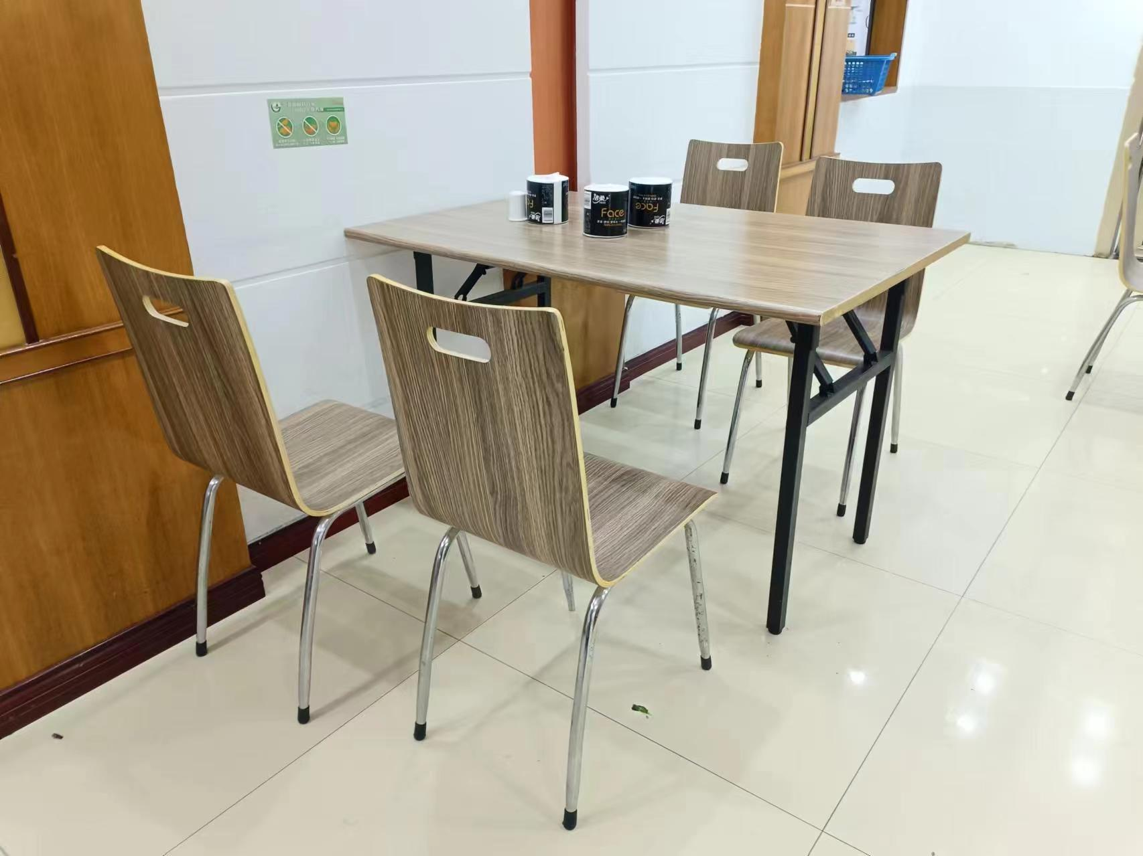
（2）、采购标的物颜色及样式参考（颜色、饰面纹路及样式相近均可）：

四、服务规范要求和服务质量要求、技术标准：
供货方需遵守采购方的现场管理要求，提供满足现场搬运及安装需求的服务，安装工器具自备。
五、项目交付的成果：
（1）、供货方须按照本技术规范书“二、服务内容清单”及“三、关键技术指标/参数”要求的产品数量、材质要求及服务要求在规定时间内完成供货及安装调试。
（2）、供货方需提供供货产品相应的材质质量检测报告。

（3）、供货方需提供一年内上门售后服务质量维修保证承诺书，承诺书需包含“在质保期内维修所需备品备件均为免费提供，如因产品质量问题导致损坏，在质保期内需无条件更换同类款型品质商品”承诺内容。
六、项目验收标准:
按照本技术规范书“二、服务内容清单”及“三、关键技术指标/参数”要求验收。

